Dünnschichtchromatographie (DC) und Nachweis von Aminosäuren
Stoffe: Alanin, Prolin, Leucin, Wasser, Butan-1-ol, Eisessig, Ninhydrin-Lösung (1 %)
Geräte: DC-Platte mit Kieselgel, DC-Kammer, dünne Tropfpipetten, Bechergläser, Feinwaage, Spatel, Maßpipetten
Durchführung:
Vorbereitung (1x für alle Gruppen zusammen):
- Laufmittel herstellen aus Butan-1-ol:Eisessig:Wasser im Volumenverhältnis 4:1:1, ca. 5 ml pro Gruppe (mit Reserve)
- Lösungen der Aminosäuren herstellen: je 5 mg in 10 ml Wasser.
- Aminosäuregemisch: je 3 ml der AS-Lösungen
Chromatographie:
- Markieren Sie mit einem Bleistift und Lineal vorsichtig eine Startlinie auf der CD-Platte auf einer Höhe von 1-1,5 cm.
- Geben Sie jeweils einen Tropfen der einzelnen AS und des AS-Gemischs auf die Startlinie und lassen sie die Tropfen trocknen.
- Geben Sie ca. 1 cm hoch Laufmittel in die DC-Kammer (niedriger als ihre Startlinie auf der Platte!).
- Stellen Sie die DC-Platte in die Kammer und legen Sie den Deckel darauf.
Nachweis:
- Wenn das Laufmittel aufgestiegen ist, entnehmen Sie die Platte und markieren mit Bleistift das Ende der Laufmittelfront.
- Besprühen Sie die Platte unter dem Abzug mit Ninhydrin-Lösung und trocknen Sie sie mit einem Föhn.
Entsorgung:
Laufmittel sammeln (halogenfreie organische Abfälle); andere Lösungen ins Abwasser
Beobachtungen:

Auswertung:
- Bestimmen Sie die Retentionswerte der einzelnen Aminosäuren (Fokus Chemie S. 444 ff.)
- Beschreiben Sie das Prinzip der Trennung mittels DC

Ninhydrin-Nachweis
Ninhydrin reagiert mit primären Aminogruppen unter Dimerisierung (Abb. 1). Die Aminosäure wird decarboxyliert (CO₂ wird abgespalten) und die Aminogruppe wird auf Ninhydrin übertragen. Mit einem zweiten Ninhydrin-Molekül wird das violette Produkt gebildet (Ruhemanns Purpur).
Mit Prolin bildet sich ein gelb gefärbtes Additionsprodukt aus Ninhydrin und Prolin.
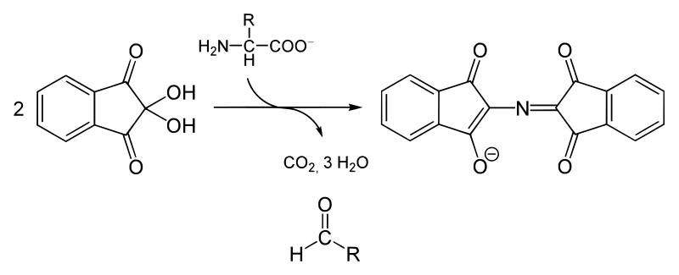
Abb. 1: Ninhydrin-Reaktion (Wikimedia Commons/Yikrazuul); die Reaktionsgleichung stellt eine Vereinfachung dar!

3. Benennen Sie die Art von Reaktionsprodukt, die aus der Aminosäure entsteht.

4. Erläutern Sie anhand der Struktur von Prolin, warum es anders reagiert als die anderen Aminosäuren.

